**MY ENGLISH HOMEWORK: 19/09 – 3° GRADE - SIMPLE – 2025**

**Miss Virginia Grillo**

REVISION: Unit 5

1. *Complete*:

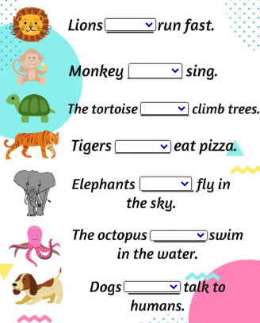

*LET’S PLAY A GAME!!!*

Copiar el enlace en la barra del buscador:[*https://wordwall.net/resource/2444795/animals-can-cant*](https://wordwall.net/resource/2444795/animals-can-cant)

*Les va a aparecer esta imagen. Dar PLAY y a jugar el Quiz!!!*

